中国矿业大学2016～2017学年第 一 学期
《 概率论与数理统计A 》试卷（A）卷
考试时间：100分钟 考试方式：闭 卷

学院 数学学院 班级 姓名 学号
题号 | 一 | 二 | 三 | 四 | 五 | 六 | 七 | 八 | 总分
得分
阅卷人 | 索 新 丽
可能用到的数据：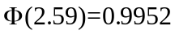, 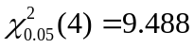
一、（每小题4分，共32分）
1、若两两相互独立的三个事件满足条件: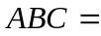∅, 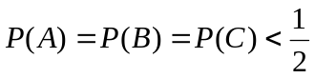, 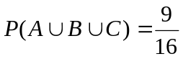, 试求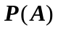.

2、设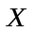与相互独立，其数学期望与方差均为已知值，求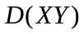.

3、设为连续型随机变量，其分布函数为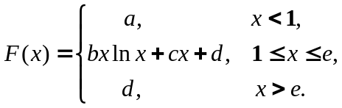 试求常
数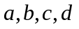.

4、设随机变量与相互独立，且分别服从正态分布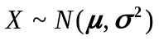与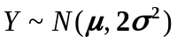，记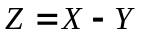，试求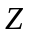的概率密度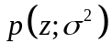.

5、设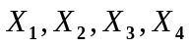是来自正态总体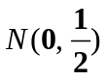的简单随机样本， 则统计量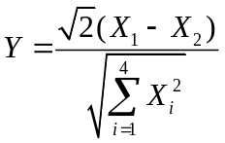服从什么分布，自由度为多少？

6、设的分布律为
 | 0 | 1 | 2 | 3
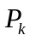 | 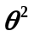 | 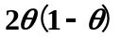 |  | 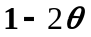
其中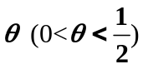是未知参数，试求的矩估计量.

7、设与的联合分布律、边缘分布的部分值，且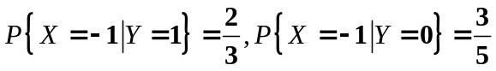
试填写下表的空白处：
Y  X | -1 0 1 | 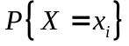
-1 | 0.2
1 | 0.1
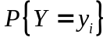 | 0.2

8、已知因素A分为4个水平，因素B分为5个水平，针对不同因素、不同水平做一次试验，对试验数据进行运算得以下方差分析表的部分数据：
方差来源 | 平方和 | 自由度 | 均方 | 值
因素 | 28.294
因素
误差 | 10.001
总和 | 74.042
试填充方差分析表的空白数据.

二（10分）、假设一个人在一年内患感冒的次数服从参数为5的泊松分布，正在销售的
一种药品A对于75%的人可以将患感冒的次数平均降低到3次，而对于25%的人无效，现
在有某人试用此药一年后，在试用期感冒两次，试求此药有效的概率.

三（10分）、设二维随机变量的概率密度为
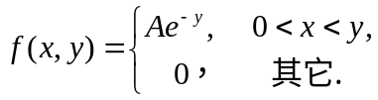
试求常数A，并计算概率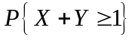.

四（10分）、设某公共汽车站于每小时的10分、50分发车, 乘客在每小时内任一时刻到达车站是随机的. 求乘客到达车站等车时间的数学期望.

五（10分）、某保险公司开展电动车保险业务，共投保10000辆，每辆每年的保费为12元，若车丢失，则车主得赔偿1000元. 假设丢车的概率为0.006，对于此项业务，试利用中心极限定理求保险公司：（1）亏损的概率；（2）一年获取利润不少于40000元的概率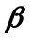.

六（10分）、已知总体的分布函数为
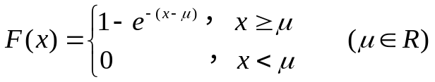，
其中为未知参数. 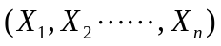是来自总体的简单随机样本. 试求的极大似然估计量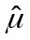
并判断它是否为的无偏估计.

七（10分）、标准差是衡量机床加工精度的重要特征. 在生产条件稳定的情况下，一自动机床所加工零件的尺寸服从正态分布，假设设计要求不超过0.5mm. 为了控制生产过程，定时对产品进行抽验：每次抽验5件，测定其尺寸的标准差为，试制定一种规则，以便根据值就可以判断机床的精度是否降低了.（显著性水平为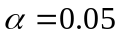）

八（8分）、设连续型随机变量的概率密度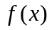关于点是对称的，证明：其分布函数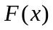有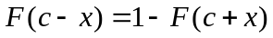.

中国矿业大学2016～2017学年第 一 学期
《 概率论与数理统计 》试卷（A）卷答案
考试时间：100分钟 考试方式：闭 卷

一、（每小题4分，共32分）
1、若两两相互独立的三个事件满足条件:∅, , , 试求.
解：
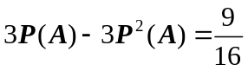,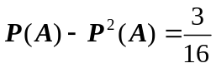,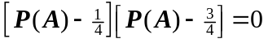,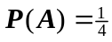.
2、设与相互独立，其数学期望与方差均为已知值，求.
解
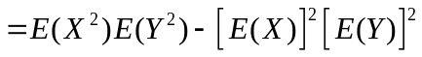
.
3、设为连续型随机变量，其分布函数为 试求常
数.
解：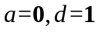，由1和e 点的连续性，得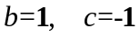.
4、设随机变量与相互独立，且分别服从正态分布与，记，试求的概率密度.
解：由于与相互独立，与，则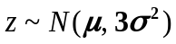，故的概率密度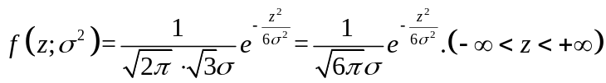.
5、设是来自正态总体的简单随机样本， 则统计量服从什么分布，自由度为多少？
答：（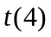）
6、设的分布律为

 | 0 | 1 | 2 | 3
 |  | 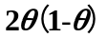 |  | 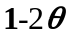
其中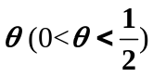是未知参数，试求的矩估计量.
解：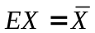，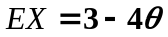，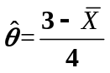
7、设与的联合分布律、边缘分布的部分值，并且已知
Y  X | -1 0 1
-1 | 0.2
1 | 0.1
 | 0.2
答：
Y  X | -1 0 1
-1 | 0.1 0.3 0.2 | 0.6
1 | 0.1 0.2 0.1 | 0.4
 | 0.2 0.5 0.3 | 1
8、已知因素A分为4个水平，因素B分为5个水平，针对不同因素、不同水平做一次试验，对试验数据进行运算得以下方差分析表的部分数据：
方差来源 | 平方和 | 自由度 | 均方 | 值
因素 | 28.294
因素
误差 | 10.001
总和 | 74.042
试填充方差分析表的空白数据.
解 计算结果列入下表中
方差来源 | 平方和 | 自由度 | 均方 | 值
因素 | 28.294 | 3 | 9.431 | 11.322
因素 | 35.747 | 4 | 8.937 | 10.729
误差 | 10.001 | 12 | 0.833
总和 | 74.042 | 19

二（10分）、假设一个人在一年内患感冒的次数服从参数为5的泊松分布，正在销售的
一种药品A对于75%的人可以将患感冒的次数平均降低到3次，而对于25%的人无效，现
在有某人试用此药一年后，在试用期感冒两次，试求此药有效的概率？
解：由题意，一年内患感冒的次数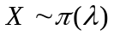，
设事件A=此药有效，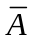=服药无效，则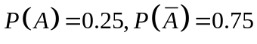
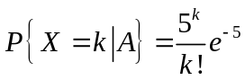，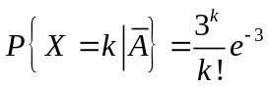
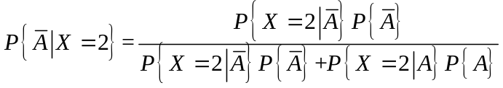
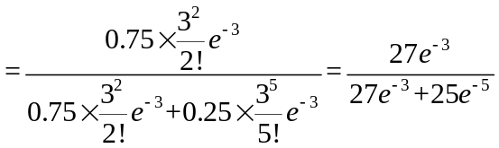
三（10分）、设二维随机变量的概率密度为
试求常数A，并计算概率.
解：由于，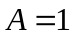
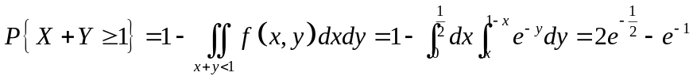
四（10分）、设某公共汽车站于每小时的10分、50分发车, 乘客在每小时内任一时刻到达车站是随机的. 求乘客到达车站等车时间的数学期望.
解 设为乘客到达车站的时刻, 则在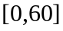上服从均匀分布, 其概率密度为
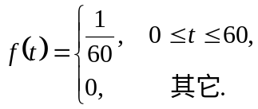
设为乘客等车时间, 则
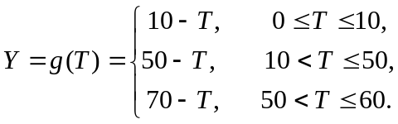
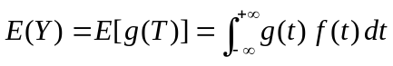
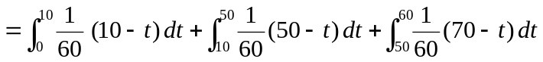
=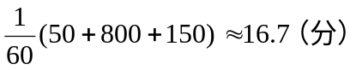.
五（10分）、某保险公司开展电动车保险业务，共投保10000辆，每辆每年的保费为12元，若车丢失，则车主得赔偿1000元. 假设丢车的概率为0.006，对于此项业务，试利用中心极限定理求保险公司：（1）亏损的概率；（2）一年获取利润不少于40000元的概率.
解：设为需要赔偿的车主人数，则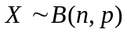的二项分布，其中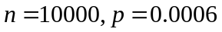
（1）由中心极限定理，亏损的概率为
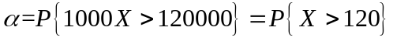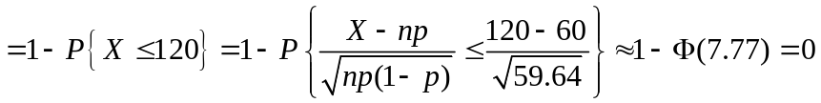
（2）
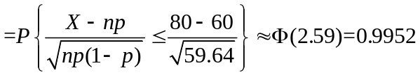
六（10分）、已知总体的分布函数为
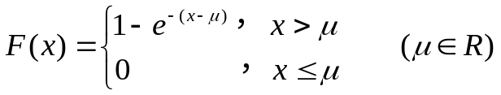，
其中为未知参数. 是来自总体的简单随机样本. 试求的极大似然估计量，并判断它是否为的无偏估计？
解 总体的密度函数为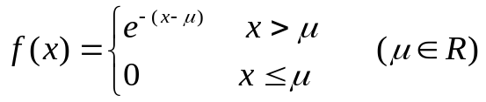
似然函数为 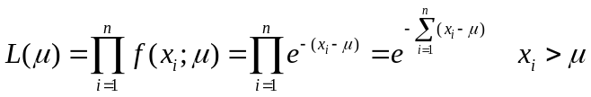, 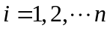
因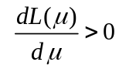，所以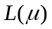单调增加，注意到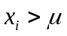，，因此当取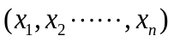中最小值时，取最大，所以
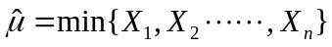
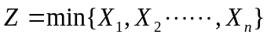分布函数是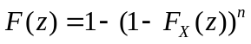，分布密度是
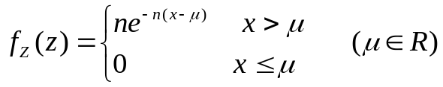
因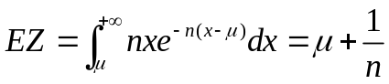，故不是的无偏估计.
七（10分）、标准差是衡量机床加工精度的重要特征. 在生产条件稳定的情况下，一自动机床所加工零件的尺寸服从正态分布，假设设计要求不超过0.5mm. 为了控制生产过程，定时对产品进行抽验：每次抽验5件，测定其尺寸的标准差为，试制定一种规则，以便根据值就可以判断机床的精度是否降低了.（显著性水平为）
解：所加工零件的尺寸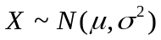，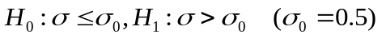
检验统计量：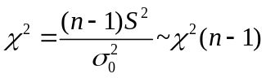，故拒绝域为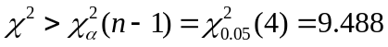
即 拒绝域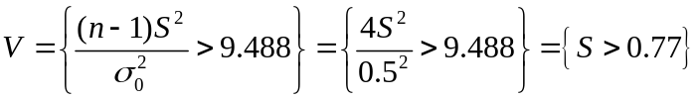
规则如下：定时抽样，每次抽5件，测定尺寸的标准差为，当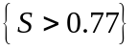时，认为机床精度降低了.
八（8分）、设连续型随机变量的概率密度关于点是对称的，证明：其分布函数有.
证明：关于点是对称，则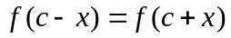，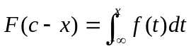，
令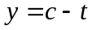，则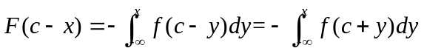
令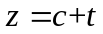，则

